Департамент образования Вологодской области
Автономное образовательное учреждение Вологодской области дополнительного профессионального образования (повышения квалификации) специалистов
«Вологодский институт развития образования»

ЗАЧЕТНАЯ РАБОТА
по курсу «Введение ФГОС ООО в деятельность образовательного учреждения»

Исполнитель: Смирнова Татьяна Борисовна,
учитель информатики,
БОУ ВО «Грязовецкая школа – интернат II вида»

2013

Технологическая карта урока

Предмет информатика 7I, 7a II класс
Базовый Босова Л.Л., Босова А.Ю. Информатика: Учебник для 5 класса.
Тема урока Передача информации.
Цель урока Формирование представления об информационном процессе - передача информации.
Задачи урока. Обучающие:
- сформировать представление о процессе передачи информации;
- научить определять источники информации, информационные каналы, приёмники
информации;
- научиться работать с данными таблицы, с интерактивными тестовыми заданиями.

Развивающие:
- стимулировать познавательный интерес обучающихся к данной теме и предмету информатики;
- создать условия для пополнения словарного и научного запаса слов обучающихся;
- способствовать развитию культуры речи, алгоритмического, критического и логического
мышления путем совместной (групповой) и самостоятельной работы на уроке;
Воспитывающие:
- активизировать взаимодействие между обучающимися, развивать навыки групповой работы;
- учить аргументировано отстаивать свое мнение, знать и стремиться выполнять правила работы в
группе, умение выслушать одноклассника и сделать логически правильные выводы, следующие
из полученной информации.
Коррекционные:
- способствовать организации индивидуального образовательного маршрута на уроке для
каждого обучающегося, исходя из его индивидуальных особенностей, степени потери слуха,
уровня речевого развития, умственного развития и развития познавательной деятельности;
- формировать коммуникативную функцию речи как средство общения детей с нарушением
слуха;
- совершенствовать произносительную сторону речи (оформление обучающимися своих
высказываний, контроль над произношением и исправление допускаемых ошибок).
Тип урока Урок первичного предъявления новых знаний
Необходимое оборудование
-персональный компьютер (ПК) учителя, мультимедийная доска Smart board (мультимедийный проектор, экран);
-ПК обучающихся.
Планируемые образовательные результаты
предметные
общие представления о передаче информации как информационном процессе; представления об источниках информации, информационных каналах, приѐмниках информации;
метапредметные
понимание единой сущности процесса передачи информации;
личностные
понимание значения коммуникации для жизни человека и
человечества;
интерес к изучению информатики.

СТРУКТУРА И ХОД УРОКА
№ | Этап урока | Деятельность учителя | Деятельность ученика | Формируемые УУД
1. | Организационный момент.  Мотивационный настрой на восприятие информации и способов деятельности | Приветствует детей. Проверяет наличие у них слуховых аппаратов, работоспособность ЗУА в классе. Задает вопросы за экраном по РСВ:  [Как ты меня слышишь….?] [Какое сегодня число….?] [Кто сегодня дежурный?] […, у тебя работает, включен слуховой аппарат?][…, у тебя нормальный звук, нет постороннего шума?] | Приветствуют учителя, проверяют работоспособность с/а, ЗУА, отвечают на вопросы (РСВ), | Личностные: психологическая готовность обучающихся к уроку;  самоопределение  Познавательные:  умение распознавать предъявляемые фразы на слух.  Регулятивные:  формирование навыков самоорганизации.  Коммуникативные:  умение слушать и понимать других.
2 | Проверка домашнего задания | [Для чего люди хранят информацию?]  Объясните своими словами, [что такое носитель информации.]  [Какие носители информации вам известны?]  [Каким носителем информации вы пользуетесь чаще всего?]  Ребята откройте тетради для проверки домашнего задания:  Носители информации. (Приложение №1). 1 группа , 2 группа. Взаимопроверка (меняемся тетрадями). Сверяем с ответами на экране (сл.1) и ставим плюс или минус. Пока дети сверяют, учитель выборочно проверяет вторую часть на 9 – 10 баллов, у тех детей, которые с ней справились. | 1 группа – заполняла таблицу (указывала информационный носитель), 2 группа –распределяли носители информации на древние и современные.  Сверяют домашнее задание с ответами на экране  Домашнее задание: Носители информации | Личностные:  умение структурировать знания;  Регулятивные:  ценностное отношение к окружающему миру;  структурирование знаний  анализ объектов с целью выделения заданных признаков.  Коммуникативные: оказывать в сотрудничестве взаимопомощь; соблюдать правила общения;  умение слушать и понимать других
2 | Сообщение темы и постановка цели урока. Мотивация к учебной деятельности | [Что такое информация?] [Какие действия человек совершает с информацией?] [Как человек хранит информацию][С каким из перечисленных действий мы уже знакомы?] [О чем можем узнать на этом уроке?]  Создает проблемную ситуацию, подводит к теме и целям урока:  Ребята [отгадайте ребус] (сл.3) и скажите [о чем пойдет речь на уроке?]  Учитель хвалит обучающихся назвавших правильный ответ.  [Назовите тему урока?] Передача информации.  [Сформулируйте цель урока?]  Получить знания об информационном процессе передачи информации.  [Что мы можем выяснить о процессе передачи информации?]  Кто передает информацию, кто получает информацию, как можно передать информацию. | Отвечают на вопросы, предъявляемые учителем за экраном. Анализируют ребус, предоставленный на слайде, читают, выдвигают разные гипотезы.  Ребус.   (передача)  Как только обучающиеся называют правильный ответ, на экране появляется тема урока: Передача информации.  Называют тему урока, ставят цель, записывают тему в тетрадь (сл.3) | Регулятивные:  целепологание (постановка учебной задачи), планирование  Познавательные:  Общеучебные (самостоятельное выделение и формулирование познавательной цели)  Логические (анализ с целью выделения признаков, подведение под понятие)  Действия постановки и решения проблем (формулировка проблемы, самостоятельное создание способов решения проблемы)  Личностные:  Самоопределение (мотивация учения)  Коммуникативные:  владение монологической и диалогической формами речи в соответствии с грамматическими и синтаксическими нормами  родного языка, умение слушать.
3 | Актуализация знаний | Предлагает обучающимся заполнить в парах таблицу «Носители информации» (Приложение № 3), затем один из участников группы зачитывает ответ в заполненной таблице.  Помогает, проверяет. | Работают в парах по карточкам: Носители информации Количество карточек – 5. | Регулятивные:  планирование своей деятельности для решения поставленной задачи; коррекция полученного результата  контроль (сличение результата с заданным эталоном)  оценка (осознание качества и уровня усвоения материала)  Познавательные:  Логические - построение логической цепи рассуждений, контроль и оценка процесса и результатов деятельности; анализ объектов с целью выделения признаков (существенных, несущественных);  Коммуникативные:  умение с достаточной полнотой и точностью выражать свои мысли в соответствии с задачей.
4 | Изучение нового материала | Просмотрите видеофрагмент «Почта». Какой процесс с информацией происходит? Кто кому передаёт информацию? Что с информацией делает Лунтик? Пчелы?  Сколько сторон участвует в процессе передачи?  Появляется слайд «Сема передачи информации».  Работа со схемой, словарем: информационный канал, (односторонний и двусторонний) помехи  Просмотр в/ролика «Передача информации», «Помехи»  http://festival.1september.ru/articles/573282/pril2.swf  Виды информационных каналов  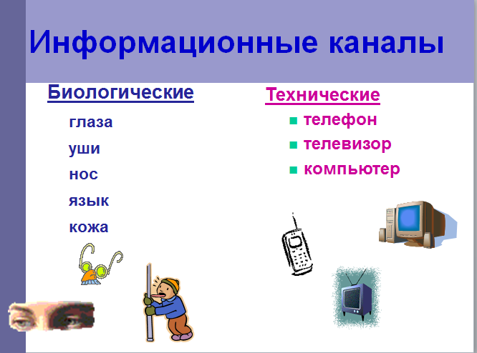  Предлагает информацию на слайде  для ознакомления. | В ходе дискуссии делают вывод:  Если есть передача информации, то обязательно есть её источник и её приёмник (получатель).  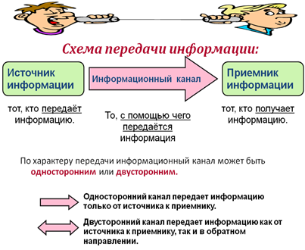  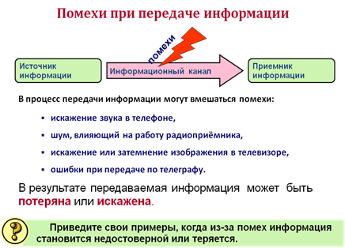  Обсуждение в группах, работа со словарями, группа выбирает свой способ выполнения задания.  Формулируют определения. На слайде появляются правильные определения «информационный канал», «помехи».  Выполняют задание  Выполняют задание в РТ №72. | Познавательные:  поиск и выделение необходимой информации из различных источников;  умение классифицировать знания  Регулятивные:  планирование своей деятельности для решения поставленной задачи  контроль полученного результата  Коммуникативные:  умение слушать  Личностные:  возможность самостоятельно осуществлять деятельность обучения
4 | Фезкультминутка | Предлагает выполнить комплекс упражнений для глаз, повороты головы, туловища и т.д. | 1.Выполняют комплекс упражнений для глаз.  2.Раз — подняться, подтянуться  Два — согнуться, разогнуться  Три — в ладоши три хлопка, головою три кивка.  На четыре — ноги шире.  Пять — руками помахать  Шесть — за стол тихонько сесть.
5 | Первичное восприятие и усвоение нового теоретического учебного материала (правил, понятий, алгоритмов…) | Возможна ли передача информации без носителей информации?  Самостоятельная работа. Учитель вместе с детьми устно разбирают номера ситуаций: 1, 4, 6 (сл.12,13,14)  Работа на карточках в парах. Помогает. Проверяет. (Приложение 4) | Источник, либо передает информацию с носителя, либо сам является носителем информации.  Дети решают ситуации с помощью учителя устно.  На экране появляется правильно оформленные ответы для ситуаций 1, 4, 6 (сл.12,13,14)  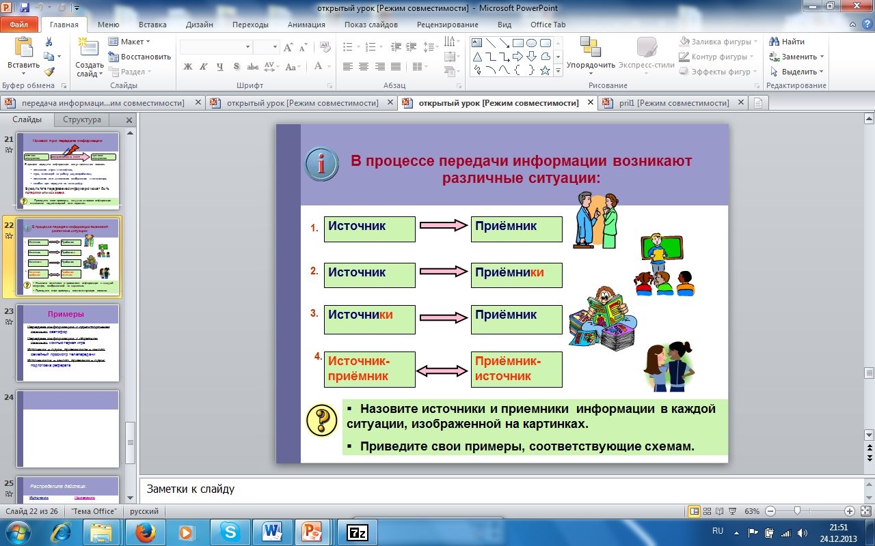 | Личностные:  владение первичными навыками анализа.  Регулятивные:  умение определять последовательность промежуточных целей с учётом конечного результата.  Познавательные:  умение самостоятельно создавать способ решения проблемы.  Коммуникативные:  умение слушать и понимать других; инициативное сотрудничество в поиске информации; умение строить речевое высказывание в соответствии с поставленными задачами
5 | Практическая работа | Организация практической работы обучающихся на компьютере (1 группа – заполняет таблицу (Приложение )), 2 группа – выполняет тест в программе HotPotatoes, 3 группа - Разгадывает кроссворд «Передача информации» (HotPotatoes) или Рабочая тетрадь: стр. 15 № 9.  Контролирует работу, помогает обучающимся, отвечает на вопросы, представляет эталон решения задачи Объявляет их оценки. Задает вопросы за экраном.  [Какой информационный процесс мы разбирали сегодня на уроке?]  [Назовите участников этого процесса?]  [Как называются средства передачи информации?] | Выполняют Практическую работу: на компьютере (1 группа – заполняет таблицу (Приложение )), 2 группа – выполняет тест в программе HotPotatoes, 3 группа - Разгадывает кроссворд «Передача информации» (HotPotatoes) или Рабочая тетрадь: стр. 15 № 9.  Отвечают на вопросы (РСВ). | Познавательные:  выбор наиболее эффективных способов решения задачи;  определение формы представления информации;  Коммуникативные:  умение строить речевое высказывание в соответствии с поставленными задачами.  Регулятивные:  умение определять успешность выполнения задания; контроль в форме сравнения результата с заданным эталоном;  умение оценивать учебные действия в соответствии с поставленной задачей.
6 | Обобщение усвоенного и включение его в систему знаний | Давайте вернемся к схеме передачи информации, которую мы составили в начале урока.  Сформулируйте понятие информационного канала, помех перечислите способы передачи информации. | Отвечают на вопросы за экраном. Усвоение новых фраз. | Познавательные:  1) структурирование знаний;  2) моделирование  Коммуникативные:  1) умение слушать и понимать других;  2) умение строить речевое высказывание в соответствии с поставленными задачами.
7 | Рефлексия учебной деятельности на уроке | В завершении урока поработайте с рефлексивной карточкой. Поставьте количество баллов в квадратике напротив того утверждения, с которым вы согласны. Сложите баллы и запишите в квадрат с оценкой. Выберите смайлик, соответствующий уровню своей успешности на уроке.  Анализ деятельности обучающихся на уроке. | Проставляют баллы, суммируют, выводят средний балл, если возник вопрос, пишут. Анализируют свою деятельности на уроке. | Коммуникативные:  умение строить речевое высказывание в соответствии с поставленными задачами;  Регулятивные:  умение осуществлять познавательную и личностную рефлексию;  умение определять успешность выполнения задания
8 | Дифференцированное домашнее задание: | 1.§ 1.5  Упр.7, стр.24: 1 пара - Подготовить выпуск “живой газеты”, подобрать картинки к словам, наклеить, дорисовать схемы.  оформить решение в виде схемы в тетради,  2 пара – оформить решение в виде схемы на компьютере.  3 пара - Второе задание подобное заданию, с которыми вы сейчас работали (Приложение №6).  Прочитайте первую ситуацию, вы знаете кто такой диспетчер?  Ваши вопросы?  Если у детей не возникает вопросов, то тему обучающиеся усвоили. | 1) Диспетчер сообщает, что автобусный рейс отменяется; (4 балла)  2) Мальчик получил пригласительный билет на елку. (4 балла)  3) Придумайте примеры передачи информации, соответствующие следующим схемам:  Источник → Приемник (1 балл)  Источник-приемник ↔ Приемник-источник (1 балл)

Приложение № 1
Домашнее задание: Носители информации
В следующих примерах укажите информационный носитель и форму представления информации:
1 вариант
Носитель | Пример | Форма представления
Бумага | Письмо от друга | Текстовая информация
Магнитная лента | Музыка | Звуковая информация
Далее заполните самостоятельно (за каждую правильную строку “+” 1 балл)
 | Табличка с номером дома
 | Билет на самолет
 | Песня
 | Кинофильм
 | Текстовый файл
 | Календарь
 | Электронный учебник
 | Учебник по математике
А, теперь придумайте свои примеры (за каждый правильный пример “+” 1 балл)
2 вариант
Древние носители информации | Современные носители информации
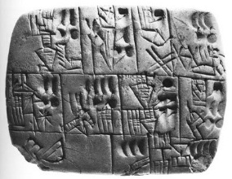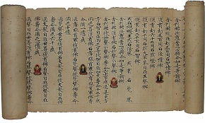  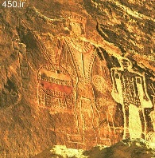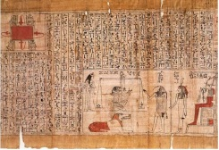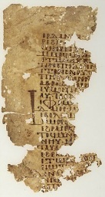 | 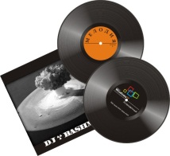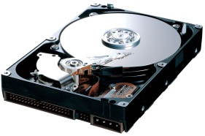  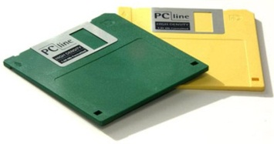  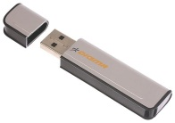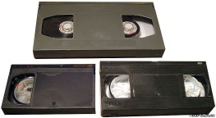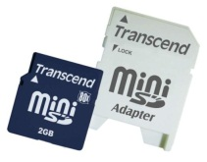

Приложение №2
Ребус
(передача)

Приложение № 3
Носитель | Пример | Форма представления
Sim-карта | Номер телефона | Числовая информация
 |  | Числовая информация
Карточки для работы в паре.

Носитель | Пример | Форма представления
Ридер | книга | Текстовая информация
 |  | Текстовая информация

Носитель | Пример | Форма представления
СD-диск | Песня | Звуковая информация
 |  | Звуковая информация

Носитель | Пример | Форма представления
Съёмный жесткий диск | Кинофильм | Видео информация
 |  | Видео информация

Носитель | Пример | Форма представления
Бумага | Живописное полотно | Графическая информация
 |  | Графическая информация

Приложение № 4
Карточки для работы в классе:

1. Определите источник и приемник информации, а также информационный канал (односторонний, двусторонний) передачи в следующих ситуациях:
- Школьник читает текст в учебнике;
- Бабушка читает письмо;
- Мальчик просыпается от звонка будильника;
- Разговаривают две подруги;
- Учитель объясняет новый материал всему классу;
- Регулировщик управляет потоками машин и пешеходов;
- Человек читает объявление в газете;
- Вывешен знак, запрещающий проезд по улице

Пример для ситуации №1:
Ситуация
1) Школьник читает текст в учебнике
И (источник): П(приемник):
зрение

учебник школьник

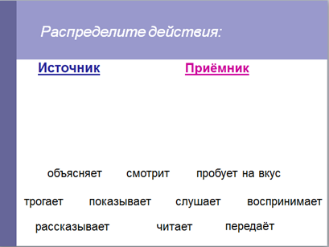
Приложение № 5

Приложение № 6
Практическая работа
№ | Ситуация | Источник | Приемник | Характер передачи
1 | Школьник читает текст в учебнике | Учебник | Школьник | Односторонний (1)
2 | Бабушка читает письмо | Письмо | Бабушка | Односторонний (1)
3 | Мальчик просыпается от звонка будильника | Будильник | Мальчик | Односторонний (1)
4 | Разговаривают две подруги Таня и Лена | Таня и Лена | Таня и Лена | Двусторонний (2)
5 | Учитель объясняет новый материал всему классу | Учитель | Учащиеся | Односторонний (1)
6 | Регулировщик управляет потоками машин и пешеходов | Регулировщик | Пешеходы, водители | Двусторонний (2)
7 | Человек читает объявление в газете | Газета | Человек | Односторонний (1)
8 | Завуч вывешивает листочек с изменениями в расписании уроков | Завуч | Ученики и учителя | Односторонний (1)
9 | Диспетчер сообщает, что автобусный рейс отменяется | Диспетчер | Пассажиры | Односторонний (1)
10 | Вывешен знак, запрещающий проезд по улице | Знак | Водители | Односторонний (1)
11 | Мальчик получил пригласительный билет на елку | Билет | Мальчик | Односторонний (1)

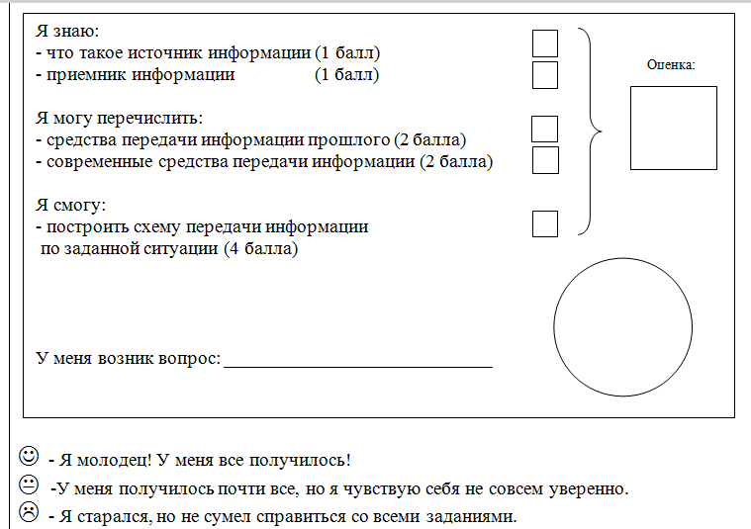
Приложение № 7

Приложение № 8

1) Диспетчер сообщает, что автобусный рейс отменяется; (4 балла)
2) Мальчик получил пригласительный билет на елку. (4 балла)

3) Придумайте примеры передачи информации, соответствующие следующим схемам:

Источник → Приемник (1 балл)
Источник-приемник ↔ Приемник-источник (1 балл)

Таблица данных самооценки конспекта (технологической карты) урока
№ | Критерий | 1 | 2 | 3 | 4 | 5
1 | Соответствие структуры урока положениям системно - деятельностного подхода: наличие мотивационного, операционального и рефлексивно - оценочного этапов. |  |  |  |  | +
2 | Участие обучающихся в целеобразовании, планировании, поисковой деятельности по открытию нового знания, осуществление самоконтроля, самооценки, корректирующих действий. |  |  |  |  | +
3 | Направленность деятельности обучающихся на формирование универсальных учебных действий: познавательных, регулятивных, коммуникативных, личностных |  |  |  |  | +
4 | Технологичность структуры урока: указать диагностичность целей и задач, адекватность всех компонентов целям урока. |  |  |  |  | +
5 | Оптимальный отбор содержания: ценностные ориентиры, научность, доступность, отражение межпредметных связей, практическая направленность, достаточность и необходимость объема для изучения, использование ИКТ. |  |  |  | +
6 | Наличие разных форм организации учебной деятельности (включая индивидуальную и групповую) |  |  |  |  | +
Анализ урока

Предмет: информатика и ИКТ
Класс: 7I, 7a II класс
Тема: Передача информации

Данный урок является пятым уроком темы «Информация вокруг нас». Это урок предъявления новых знаний. Целью является формирование представлений о процессе передачи информации. На уроке решаются следующие задачи:
Обучающие:
- сформировать представление о процессе передачи информации;
- научить определять источники информации, информационные каналы, приёмники информации;
- научиться работать с данными таблицы, с интерактивными тестовыми заданиями.
Развивающие:
- стимулировать познавательный интерес обучающихся к данной теме и предмету информатики;
- создать условия для пополнения словарного и научного запаса слов обучающихся;
- способствовать развитию культуры речи, алгоритмического, критического и логического мышления путем совместной (групповой) и самостоятельной работы на уроке.
Воспитывающие:
- активизировать взаимодействие между обучающимися, развивать навыки групповой работы;
- учить аргументировано отстаивать свое мнение, знать и стремиться выполнять правила работы в группе, умение выслушать одноклассника и сделать логически правильные выводы, следующие из полученной информации.
Коррекционные:
- способствовать организации индивидуального образовательного маршрута на уроке для каждого обучающегося, исходя из его индивидуальных особенностей, степени потери слуха, уровня речевого развития, умственного развития и развития познавательной деятельности;
- формировать коммуникативную функцию речи как средство общения детей с нарушением слуха;
- совершенствовать произносительную сторону речи (оформление обучающимися своих высказываний, контроль над произношением и исправление допускаемых ошибок).
В процесс обучения формируются следующие блоки УУД:
Личностные:
- адекватное понимание причин успеха / неуспеха в учебной деятельности;
- возможность самостоятельно осуществлять деятельность обучения;
- самоопределение (мотивация учения).
Познавательные:
- общеучебные (самостоятельное выделение и формулирование познавательной цели);
- логические (анализ с целью выделения признаков, подведение под понятие построение логической цепи рассуждений, контроль и оценка процесса и результатов деятельности; анализ объектов с целью выделения признаков (существенных, несущественных);
- действия постановки и решения проблем (формулировка проблемы, самостоятельное создание способов решения проблемы);
Регулятивные:
- целеполагание (постановка учебной задачи);
- планирование своей деятельности для решения поставленной задачи;
- контроль полученного результата;
- коррекция полученного результата;
- оценка (осознание качества и уровня усвоения материала).
Коммуникативные:
- владение монологической и диалогической формами речи в соответствии с грамматическими и синтаксическими нормами родного языка;
- умение слушать, корректировать произносительную сторону речи и вступать в диалог;
- формулирование и аргументация своего мнения;
- умение с достаточной полнотой и точностью выражать свои мысли в соответствии с задачей;
- управление поведением партнера;
- контроль, коррекция, оценка действий партнера.

Содержание учебного материала соответствует дидактическим требованиям, адекватно целям, органично включает ценностный (воспитывающий) и развивающий компоненты выбранного УМК Л.Л.Босовой «Информатика и ИКТ. 5 класс». При разработке учтены индивидуальные и возрастные особенности обучающихся, применяются здоровьесберегающие технологии (физкультминутка, гимнастика для глаз).
Этапы урока четкие, логичные, завершенные. На этапе целеполагания создается проблемная ситуация, которая позволяет школьникам самостоятельно сформулировать тему, поставить цель урока. Переход от одного этапа к другому осуществляется с помощью проблемных связок, что способствует оптимальной организации учебной деятельности. Практически на всех этапах урока ученики вовлечены в активную мыслительную и практическую деятельность, для каждого ученика создана ситуация успеха, что повышает мотивацию и поддерживает познавательный интерес к учению.
Выбранные методы направлены на решение задач урока. Сочетание используемых методов также стимулирует познавательную активность учащихся.
Формы организации учебно-познавательной деятельности (фронтальная, групповая, индивидуальная, коллективная) соответствуют поставленным задачам урока, формированию творческой и деловой активности школьников. Высокая работоспособность детей поддерживается за счет смены различных видов учебной деятельности.
Организация контроля рациональна. Обучающиеся включаются в ситуации самоконтроля, взаимоконтроля и самооценивания.
В ходе урока предусмотрена работа с различными источниками информации: учебник, цоры, в/ ролики, мультимедийная презентация, а так же практическая работа.
На этапе рефлексии, учитель имеет возможность отслеживать уровень понимания учениками учебного материала, особенности их психологического состояния (степень усталости, утомляемости, заинтересованности), отношение к изучаемому материалу и уроку в целом.
Объем домашнего задания оптимален, дан с учетом индивидуальных особенностей обучающихся.

Анализ урока
Тема урока «Передача информации» изучается в 7I, 7aII классе (5 класс массовой школы) в теме «Информация вокруг нас». Цель изучения темы – расширение представления обучающихся о разнообразии наглядных форм представления информации. Тема имеет важнейшее значение с точки зрения возможностей формирования и развития универсальных учебных действий. Урок способствует формированию базовых знаний о способах условиях и механизме передачи информации.На уроке вводится понятия: наглядная форма представления информации, рисунок, схема, диаграмма. На уроке создаются условия для развития навыков использования в повседневной жизни необходимых форм представления информации конкретно в каждой ситуации. Новый материал вводится через постановку проблемной ситуации и постепенно включается в систему имеющихся знаний.
На уроке формируются и развиваются познавательные, коммуникативные и регулятивные УУД. Задания для групповой работы обучающихся сформулированы таким образом, что ведут к развитию коммуникативных умений. Каждый ученик имеет возможность развивать навыки конструктивного ведения дискуссий, высказать и аргументировать свою точку зрения, проявить инициативное сотрудничество в выборе способа деятельности своей группы. В процессе урока учащиеся формируют навыки постановки цели на весь урок и планирования отдельных этапов достижения цели. Выполнение практической работы на компьютере способствует отработке основных базовых навыков и формированию умения самооценки и коррекции деятельности. Учащиеся неоднократно в течение урока выполняют задания на поиск и классификацию необходимой информации, используют для поиска различные источники (словари, Интернет), составляют информационную модель. Подбор заданий осуществлен с учетом межпредметных связей: используются задания по географии и математики.
Все этапы урока строго выдержаны, осуществлена взаимосвязь целей и задач урока, имеются четкие критерии для оценки практической работы на компьютере, заложенные в учебную компьютерную программу.
Отбор учебного материала выполнен с учетом возрастных особенностей учащихся, является научным, содержание заданий интересно и доступно.

